

**Okaya Bunka Shinko Jigyodan Kokusai Koryu Senta**

〒394-8510 Okaya shi Saiwa cho 8-1 Balai kota Okaya lantai 1

<TEL:(0266)24-3226>　FAX：(0266)24-3229

E-mail:oiea@oiea.jp URL:www.oiea.jp

**Edisi Musim Dingin Januari 2014 (インドネシア語)**



**OIC**

Newsletter ini dikeluarkan Okaya Bunka Jigyodan Koryu Senta setiap musim ( setahun 4 kali) untuk masyarakat yang berkebangsaan asing , memberitahukan tentang kebudayaan Jepang dan hal-hal yang bermanfaat untuk kegiatan sehari-hari. Pertanyaan dan pendapat, silahkan menghubungi alamat di atas.



[](http://www.google.co.jp/url?sa=i&rct=j&q=&esrc=s&frm=1&source=images&cd=&cad=rja&docid=32VxcCpK7Z1owM&tbnid=CmNoNJlebuuU4M:&ved=0CAUQjRw&url=http://www.shizuoka-pho.jp/kodomo/kamoku/shinzou/letter/004.html&ei=o3S6UoD_FIaIkAXFxYCACg&bvm=bv.58187178,d.dGI&psig=AFQjCNG_WVTvMpQrTNrBMUkidVL5YCNX0g&ust=1388037637116359)[](http://www.google.co.jp/url?sa=i&rct=j&q=&esrc=s&frm=1&source=images&cd=&docid=WvXtpDpsscw98M&tbnid=pr3FWYWaCMvvtM:&ved=0CAUQjRw&url=http://www.misaki.rdy.jp/illust/child/icon/huyu2/sozaitext/2303.htm&ei=rIK6Uui1IMSmlQWJx4CoAg&bvm=bv.58187178,d.dGI&psig=AFQjCNET_cYhbBgdEjrRnqgpiNTRy-rGYw&ust=1388041232980493)

Di musim dingin yang cuacanya dingin ada kecenderungan kita untuk berada di ruangan yang hangat. Hal ini dapat mengakibatkan kurangnya olah raga. Daya tahan tubuh terhadap sakit akan berkurang, jadi kita lebih perlu mengontrol / menjaga kesehatan di musim dingin.

Di bawah ini adalah hal-hal yang perlu diperhatikan untuk menjaga agar kita tetap sehat di musim dingin.

**Pengaturan suhu ruangan・・・**Virus flu suka pada tempat yang cuacanya dingin dan suhu udara yang kering. Kelembaban udara yang kurang dari 40%, maka suhu udara akan menjadi kering dan virus-virus flu akan beraktifitas. Untuk mencegah hal itu yang paling penting adalah menaikkan kelembaban udara ruangan. Kelembaban udara yang tepat kira-kira antara 55~65%. Karena kalau hanya menaikkan suhu udara ruangan dengan AC atau stove(stobu) maka udara akan menjadi kering, jadi menaikkan kelembaban udarapun juga penting.

**Makanan・・・**Vitamin C yang terkandung di dalam buah jeruk-jerukan atau sayur-sayuran sangatlah efektif untukmenambah kekebalan daya tahan tubuh terhadap penyakit. Juga dipercaya kalau makan jeruk tidak akan terkena penyakit masuk angin(flu). Daging hati, wortel banyak mengandung vitamin A dan bisa mencegah flu. Serta banyaklah makan bayam, sayur-sayuran berwarna hijau, brokoli, labu kuning karena banyak mengandung vitamin A dan vitamin C.

**Pakaian・・・**Menutup bagian leher, lengan, kaki, bisa menahan larinya panas tubuh dan menjaga badan tetap hangat. Dari pada pakaian tebal lebih baik pakai pakaian tipis yang dipakai berlapis(lebih dari 1 lembar). Mari kita manfaatkan dan pakai syal, sarung tangan, kaos kaki, legwarmer, dll untuk menjaga badan tetap hangat.

**Mandi Ofuro・・・**Bila cuaca dingin peredaran darah dalam tubuh akan menjadi buruk, bagi yang selalu merasa dingin di bagian tangan, kaki dan pinggang, disarankan baik untuk mandi Ofuro. Tetapi berhati-hatilah karena banyak terjadi kecelakaan mandi Ofuro di musim dingin. Oleh karena itu hangatkanlah ruangan ganti baju, minumlah secukupnya, masuklah/ mandi Ofuro kira-kira 15menit~20menit dengan air hangat kira-kira 38°~ 40°.

**Mencegah flu・・・**Mulai dari dulu di Jepang cuci tangan, berkumur dan masker dikatakan sebagai hal yang paling dasar untuk mencegah flu. Dan sampai sekarang merupakan hal yang paling penting dan terbukti untuk mencegah flu. Cuci tangan: Terjangkitnya penyakit flu tidak hanya batuk-batuk atau bersin-bersin, tetapi virus yang melengket di tangan dan masuk ke mulut atau hidung juga akan mengakibatkan flu. Gunakan sabun sampai berbusa dan cuci tangan selama kira-kira 15 detik. Cucilah bagian ujung jari, bagian antara jari dan jari sampai bersih. Berkumur: Mencegah melekatnya virus di mulut atau di tenggorokan. Berkumurlah sehari kira-kira 3 kali, berkumur selama kira-kira 15 detik sebanyak 2 sampai 3 kali. Masker: dengan pakai masker, masker tersebut akan berfungsi sebagai pelembab udara.

**Olah　raga・・・**Di　musim　dingin ada kecenderungan untuk selalu berada di dalam rumah. Hal ini bisa menyebabkan kurang olah raga. Marilah kita selalu berusaha untuk menggerakkan badan/ berolah raga agar kondisi badan tetap sehat selama musim dingin. Bersantailah, lakukan pemanasan dan yang paling penting adalah berolah raga dengan rasa senang. Janganlah berolah raga keras/ memaksakan diri, dan janganlah lupa minum waktu berolah raga.

Sistem Elektronik Biro Imigrasi ini adalah sistem bagi warga asing yang tinggal di Jepang jangka menengah dan panjang bila mengalami perubahan hubungan sosial, maka untuk melapor perubahan tersebut tidak perlu pergi ke kantor Imigrasi setempat tetapi bisa diselesaikan lewat Internet. Hal ini dilakukan sendiri atau bisa dilakukan oleh kantor atau perusahaan tempat orang yang tinggal di Jepang jangka menengah dan panjang tersebut bekerja.

Untuk mengajukan/ menyerahkan surat dokumen atau pengiriman lewat pos, dilakukan seperti sebelumnya.

ちゅう　　ちょう　き　　ざい　りゅう　　しゃう　しゃ

Orang yang tinggal jangka menengah dan panjang adalah sesuai dengan undang-undang keimigrasian yaitu orang asing yang mempunyai sertifikat ijin tinggal resmi yang tinggal jangka menengah dan panjang.

Di bawah ini adalah yang tidak termasuk orang yang tinggal jangka menengah dan panjang.

★Orang yang telah ditetapkan lama tinggalnya kurang dari 3 bulan.

★Orang yang telah ditetapkan mempunyai ijin tinggal jangka pendek.

★Orang yang telah ditetapkan mempunyai ijin tinggal Diplomatik atau Dinas Resmi.

★Orang yang telah ditetapkan mempunyai ijin tinggal kegiatan khusus, kantor Jepang Komisi Hubungan Asia Timur (kantor perwakilan Taipei ekonomi dan budaya dll), atau staf delegasi Palestina(keluarga).

★Penduduk tetap khusus(Permanent Resident).

[](http://www.google.co.jp/url?sa=i&rct=j&q=&esrc=s&frm=1&source=images&cd=&cad=rja&docid=VGNkzaIHTPLfWM&tbnid=pnG9Y4cF1qNLtM:&ved=0CAUQjRw&url=http://www.learn-s.co.jp/shop/irohanippon/index.aspx&ei=dnjPUqfZKs3jlAXIkYCwBw&bvm=bv.59026428,d.dGI&psig=AFQjCNHqfCCaA0ycEOSkgZEmWIlFyD65XA&ust=1389414873717347)★Orang yang tidak mempunyai sertifikat ijin tinggal.

★**Prosedur Pemberitahuan tentang Lembaga Kegiatan**

Orang-orang yang mempunyai sertifikat ijin tinggal jangka menengah dan panjang seperti:　Pengajar,　Investor・pengusaha, hukum・layanan akuntansi, pengobatan, pendidikan, pindah antar dalam perusahaan, magang teknis, studi di luar negeri, atau latihan, bila lembaga kegiatan di Jepang mengalami perubahan nama atau alamat, bubar/ tutupnya lembaga, keluar atau pindah dari lembaga maka harus memberitahukan/ melapor ke Imigrasi sebelum 14 hari.

★**Prosedur Pemberitahuan tentang Kontrak Lembaga**

Orang-orang yang mempunyai sertifikat ijin tinggal jangka menengah dan panjang seperti:　Penelitian,　teknis, sastra・layanan Internasional, industri hiburan(yang hanya menjalin kontrak dengan lembaga pemerintah dan swasta Jepang), atau teknis, bila lembaga kegiatan yang terjalin kontrak di Jepang mengalami perubahan nama atau alamat, bubar/ tutupnya lembaga, habis kontrak・ menjalin kontrak baru maka harus memberitahukan/ melapor ke Imigrasi sebelum 14 hari.

★**Prosedur Pemberitahuan tentang Pasangan(istri/ suami)**

Orang-orang yang mempunyai sertifikat ijin tinggal jangka menengah dan panjang seperti: Tinggal bersama keluarga, kegiatan khusus, pasangan(istri/ suami) orang Jepang atau pasangan orang penduduk tetap, bila bercerai dengan pasangan atau ditinggal oleh pasangan karena meninggal dunia maka harus memberitahukan/ melapor ke Imigrasi sebelum 14 hari.

[](http://www.google.co.jp/url?sa=i&rct=j&q=&esrc=s&frm=1&source=images&cd=&docid=5j-qXx-RxNaWJM&tbnid=6tZ3lI1zBJ4VrM:&ved=0CAUQjRw&url=http://jp.clipartlogo.com/free/question.html&ei=cljPUpuZBMrlkAWBi4CwCQ&psig=AFQjCNEA0roma07LGi8sUnag4MeHN9ma_g&ust=1389406589309291)

**Q:Bila terjadi perubahan nama, kewarganegaraan, hal-hal yang menyangkut identitas diri, dll, serta pindah alamat perlu melapor/ memberitahu ke Imigrasi. Pemberitahuan ini apakah bisa dilakukan dengan Sistem Elektronik?**

**A:**Bila terjadi perubahan nama, kewarganegaraan, daerah, tanggal lahir, jenis kelamin, maka harus melapor ke Imigrasi sebelum 14 hari. Pemberitahuan ini tidak bisa dilakukan dengan Sistem Elektronik. Lakukanlah pemberitahuan ini langsung ke kantor(loket) Imigrasi setempat.

Untuk perubahan alamat tempat tinggal tidak bisa dilakukan dengan Sistem Elektronik. Beritahulah ke(loket) balai desa/ kota tempat anda tinggal.

**Q:Hukuman atau kerugian apa saja bila kita tidak melapor/ memberitahukan atau memberitahukan laporan palsu?**

**A**:Orang yang tinggal jangka menengah dan panjang bila tidak melapor/ memberitahukan perubahan lembaga atau tempat kita bekerja, bercerai dengan pasangan sebelum 14 hari, maka akan didenda uang sebesar kurang dari 200.000 yen. Bila memberitahukan laporan palsu maka akan dikenakan hukuman penjara selama kurang dari 1 tahun atau dikenakan denda uang sebesar kurang dari 200.000 yen.

Dikenakan hukuman penjara karena memberitahukan laporan palsu termasuk akan di keluarkan dari negara Jepang dengan paksa.

**Q:Apakah perlu melapor/ memberitahukan bila melaksanakan pernikahan atau melaksanakan pernikahan lagi?**

**A:**Tidak perlu. Yang perlu adalah bila bercerai dengan pasangan atau ditinggal oleh pasangan karena meninggal dunia.

**Q:Apakah bisa Sistem Elektronik dilakukan dengan Handphone?**

A:Karena mungkin tampilan di Handphone tidak benar, jadi sebaiknya gunakan komputer pribadi.

**Q:Apakah ada bahasa lain selain bahasa Jepang?**

**A:**Untuk laporan/ pemberitahuan bagi orang-orang yang tinggal jangka menengah dan panjang ada tampilan dengan bahasa Jepang, Inggris, China(tradisional), China(sederhana), Korea, Spanyol, Portugis, dan Tagalog.

Tetapi, untuk pengisian hanya untuk bahasa Jepang kecuali pada nama dll bisa dengan Alphabet.

[](http://www.google.co.jp/url?sa=i&rct=j&q=&esrc=s&frm=1&source=images&cd=&cad=rja&docid=e1KpwQMCPYztHM&tbnid=DwMoOTgsRM1a2M:&ved=0CAUQjRw&url=http://illustrain.com/category/pc&ei=BVvPUrKkB4GHlAWY74DgBQ&psig=AFQjCNFKB84BofLGWN2dkTT4EqY1o1Cknw&ust=1389407285312540)

★Bisa melapor/ memberitahukan di kantor, rumah, dll(Internet online).

★Tidak dipungut biaya(gratis).

★Bisa dilakukan 24 jam 365 hari(tanpa hari libur).

★Kesalahan/ kekurangan bisa tercek secara otomatis.

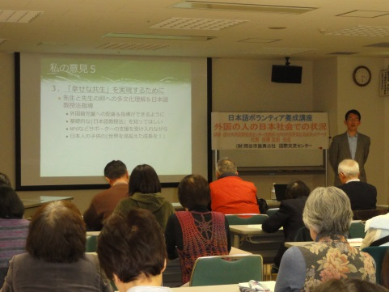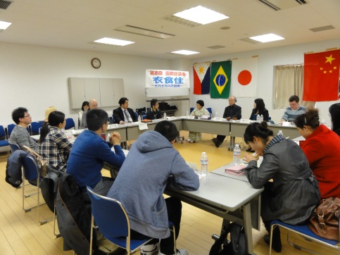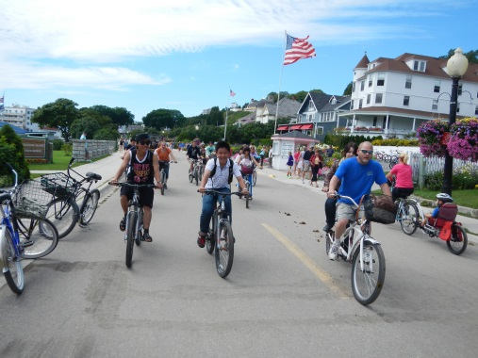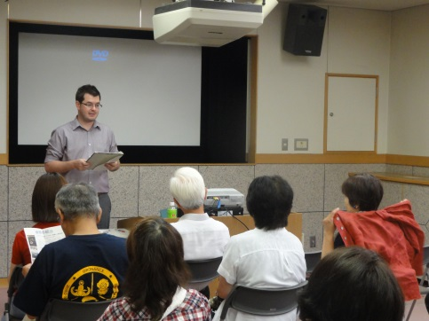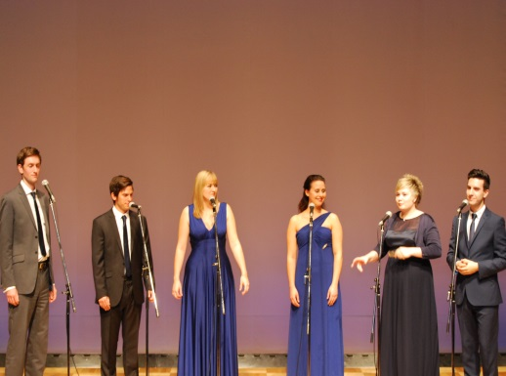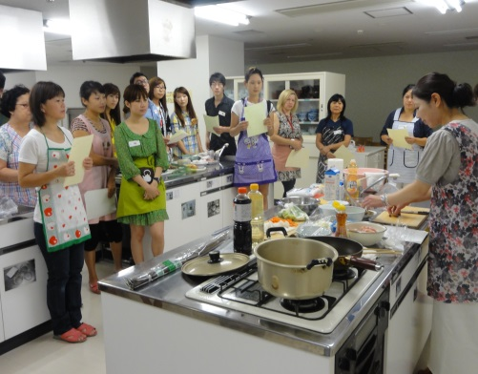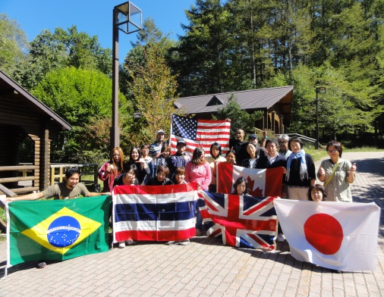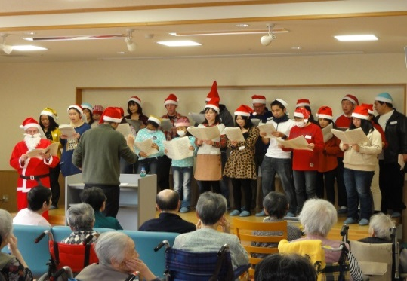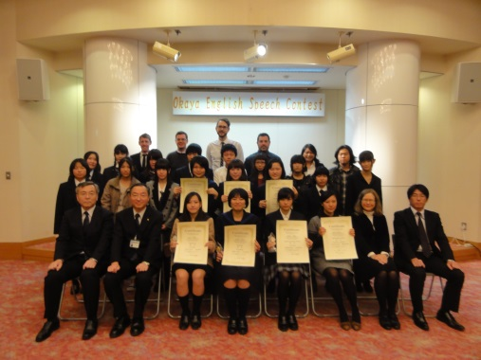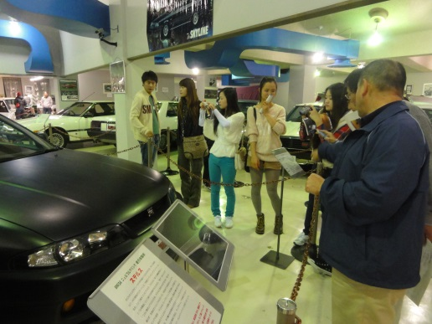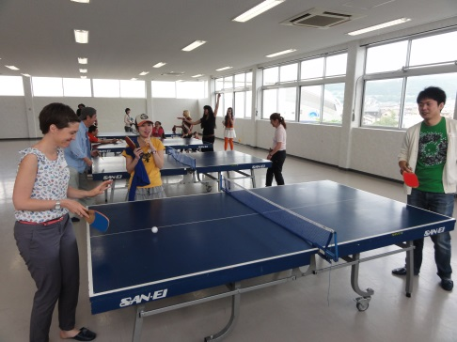

**Pertukaran Pelajar SMU dengan Kota Mount Pleasant(Amerika)**

**Festival Film Internasional**

**Christmas Carol**

**Lomba Pidato Bahasa Inggris di Kota Okaya**

**Kunjungan ke Tempat**

**Fasilitas di Musim Gugur**

**Peringatan Pusat Pertukaran**

**Budaya Internasional**

**Kunjungan ke Tempat**

**Fasilitas di Musim Semi**

**Kursus Pelatihan Bagi Pengajar Sukarelawan Bahasa Jepang**

**Diskusi Umum**

**Memasak Masakan Jepang dengan**

**Dimulai dari Membeli Bahan-bahannya**

**Inglish Champ**